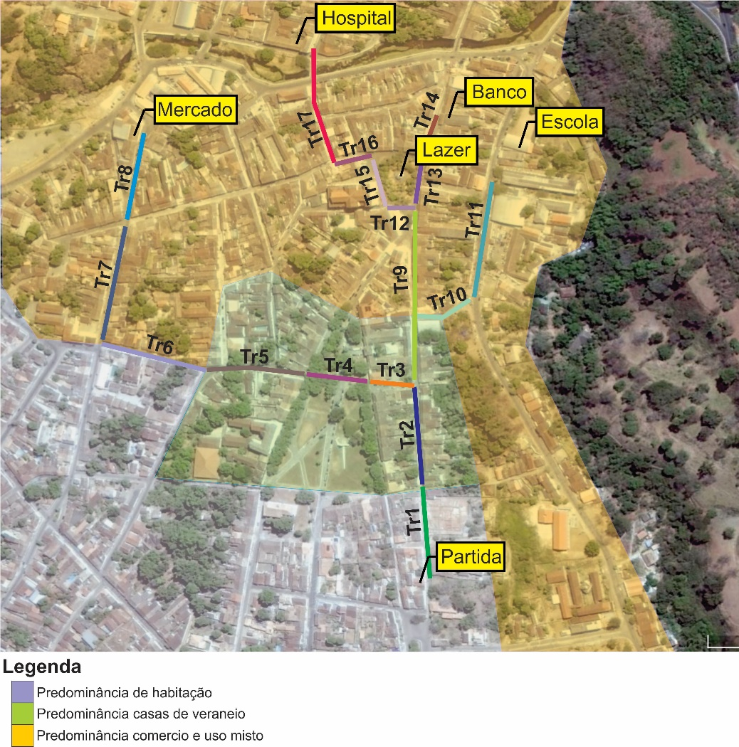
Figura 1: Percursos analisados na cidade de Goiás divididos em trechos. Fonte: elaborado pelos autores sobre base Google.
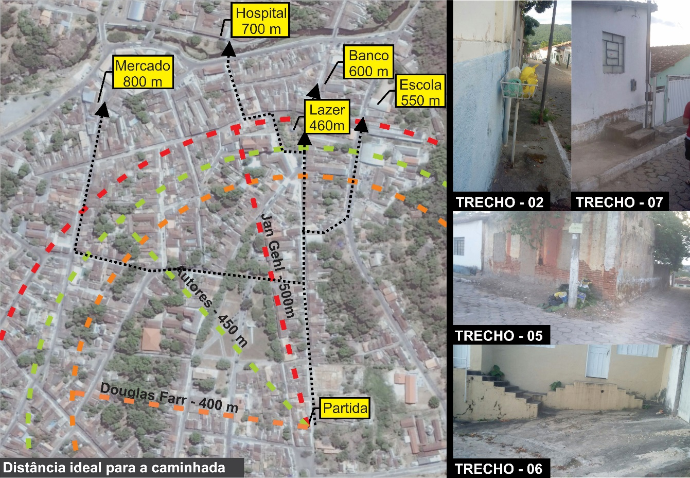
Figura 2: Distâncias de caminhada. Fonte: mapa elaborado pelos autores sobre base Google.
Figura 3: Entraves ao deslocamento em diferentes trechos. Fonte: autores.

